职业卫生检测技术服务信息公开表
用人单位  名称 | 青岛森泓机械有限公司
地理位置 | 青岛市即墨区环保产业园钱崮山一路28号鑫怡发置业5号车间
联系人 | 江婷婷
调查专业  技术人员名单 | 贾健、王洪帅 | 调查时间 | 2024.05.13 | 陪同人 | 江婷婷
采样专业  技术人员名单 | 王洪帅、王文超 | 采样时间 | 2024.05.17 | 陪同人 | 江婷婷
检测专业  技术人员名单 | 田立茹、郭秀丽、常鑫钰、孙颖、吕祯 |  | 检测时间 | 2024.05.17-2024.05.18
影像资料  （调查影像资料及采样影像资料） | 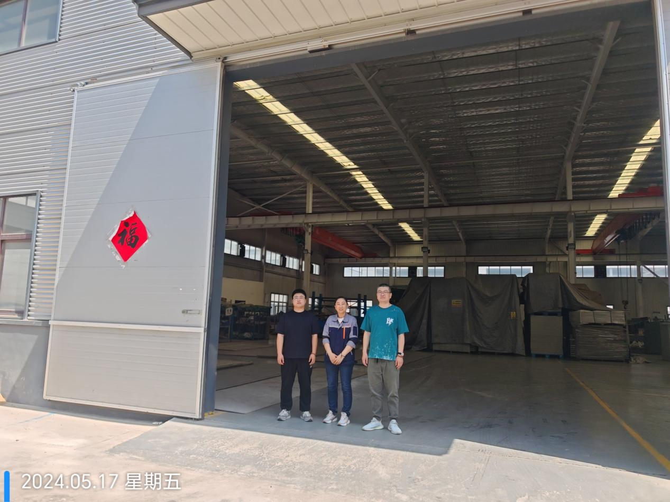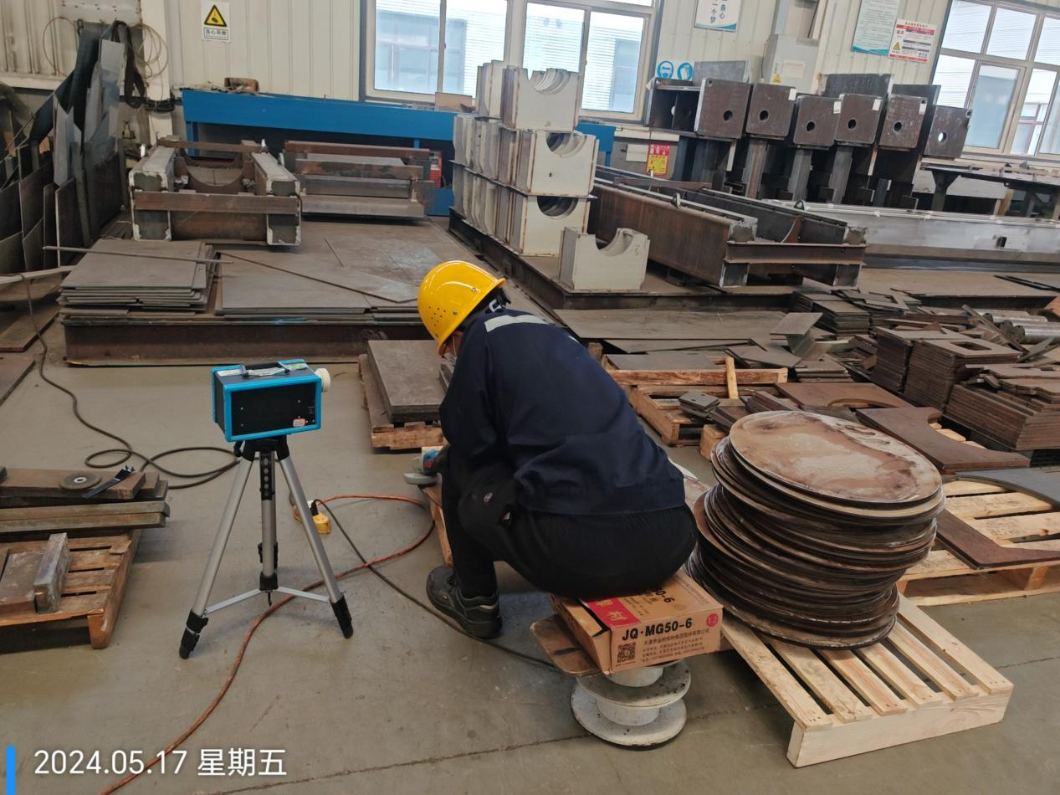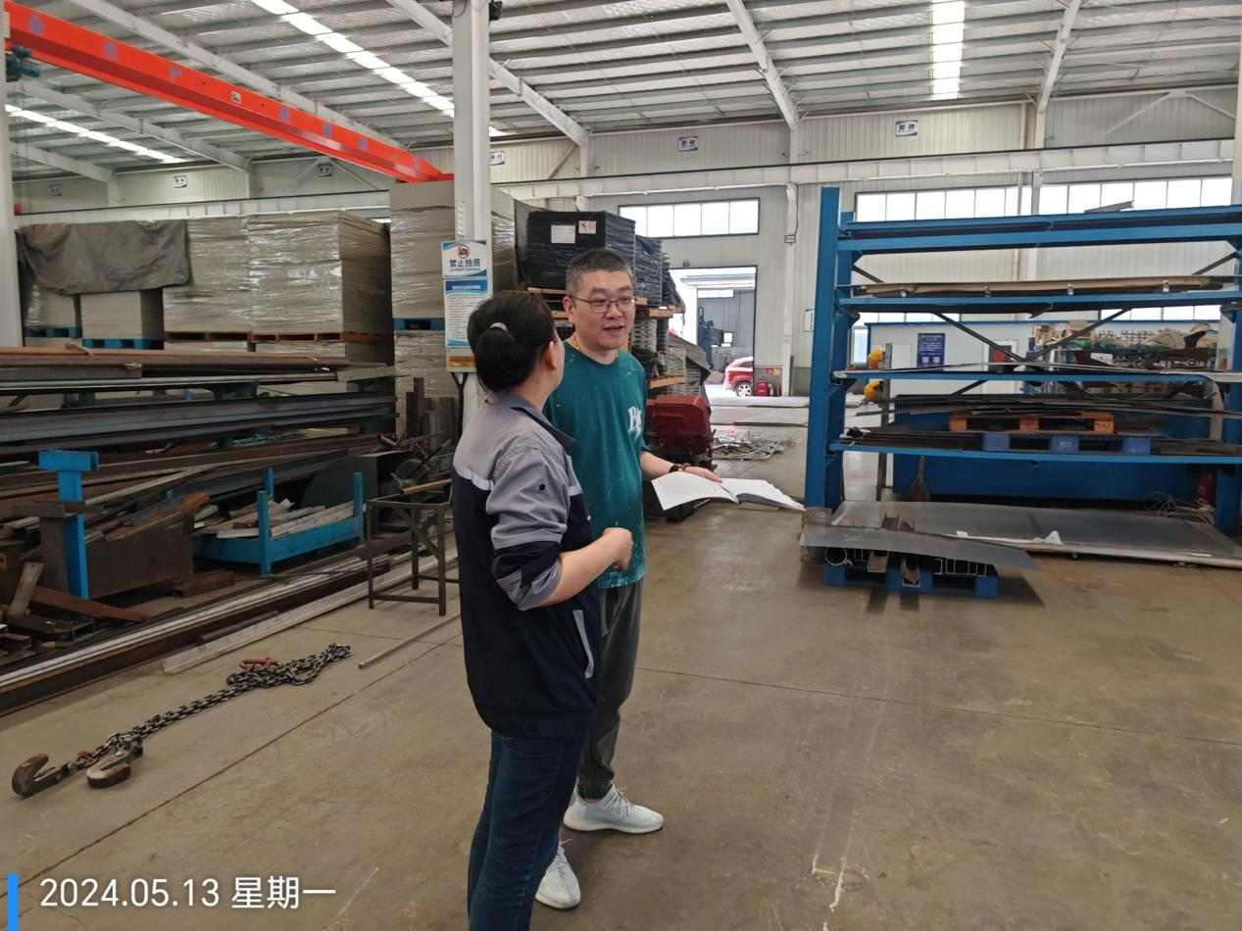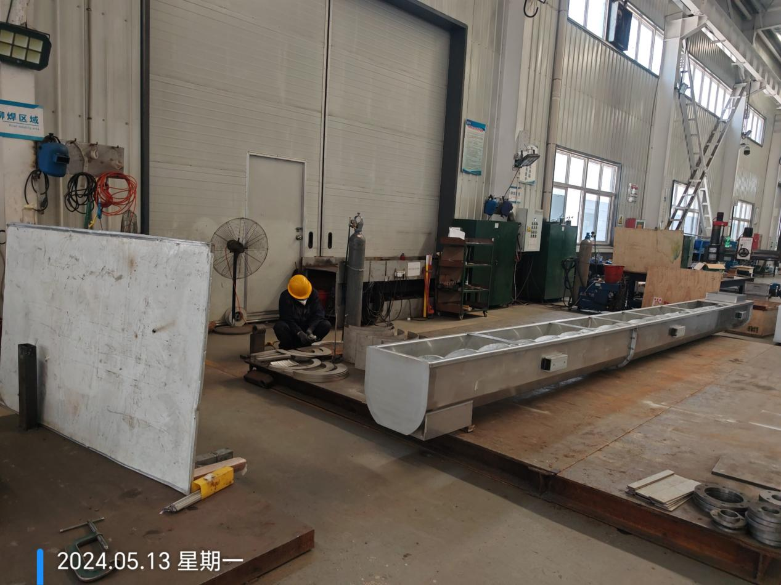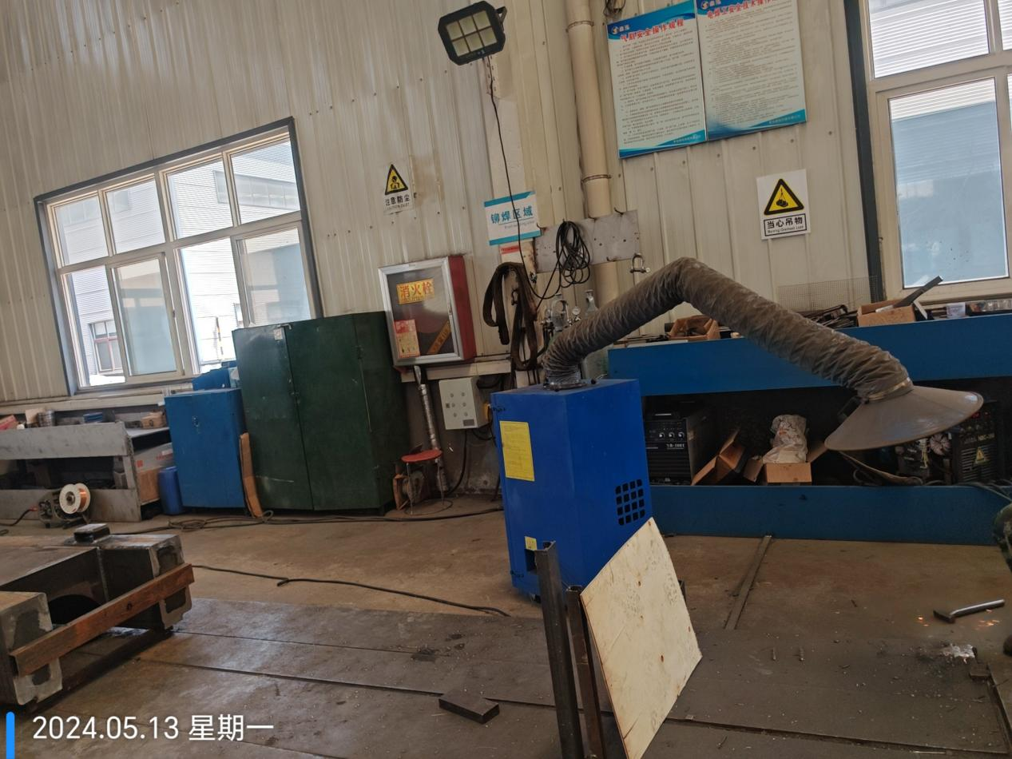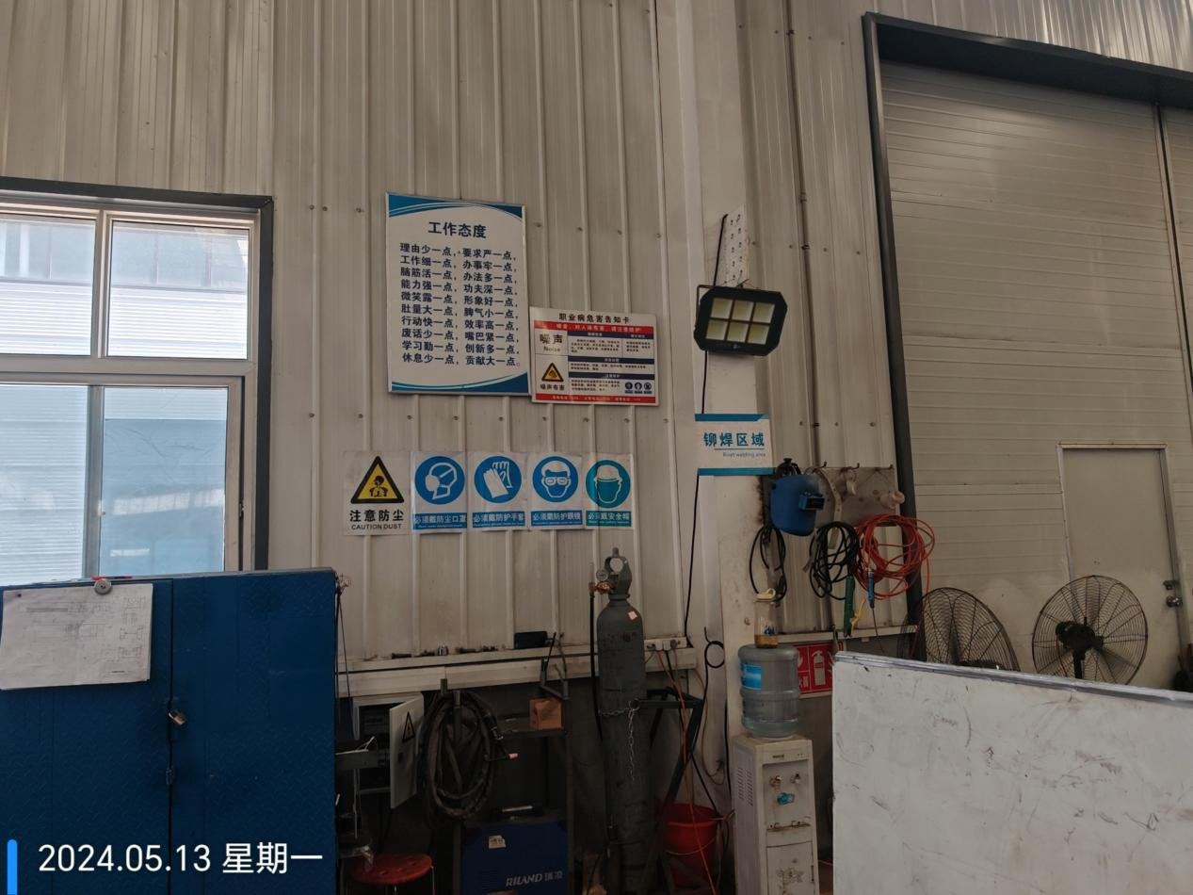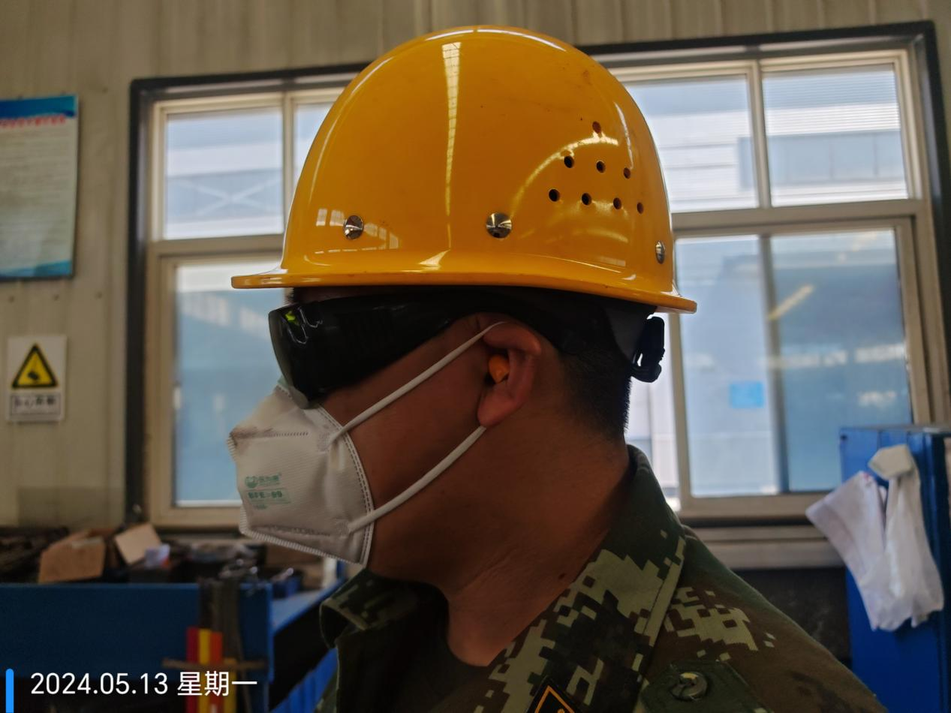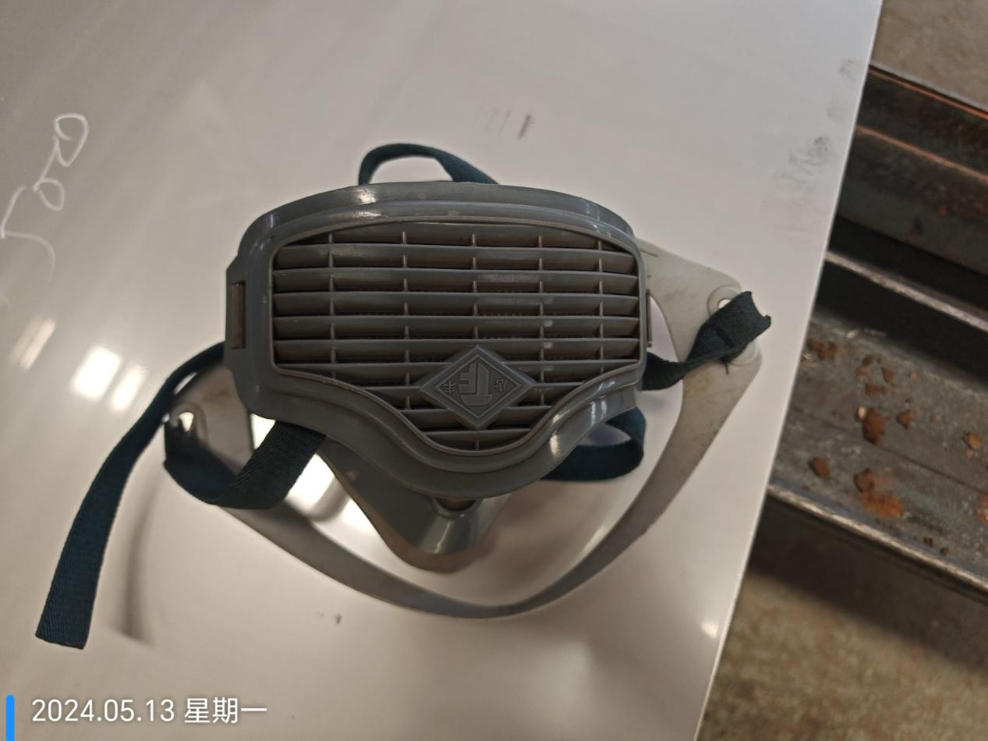
公示日期：2024.06.17

